УПРАВЛЕНИЕ ОБРАЗОВАНИЯ
АДМИНИСТРАЦИИ МУНИЦИПАЛЬНОГО РАЙОНА
«ВОЛОКОНОВСКИЙ РАЙОН» БЕЛГОРОДСКОЙ ОБЛАСТИ

ПРИКАЗ

18 апреля 2018 г. № 549
О проведении районного конкурса детского творчества «Иллюстрируем произведения белгородских писателей »
Во исполнение распоряжения администрации муниципального района «Волоконовский район» от 21.03. 2018г. № 217 «Об утверждении Плана основных мероприятий, проводимых в рамках Года детского чтения в Волоконовском районе» в целях популяризации книги, чтения и библиотеки среди детей, привлечения внимания общественности к проблемам детского чтения
приказываю:
1. Провести муниципальному центру качества образования ( Т.Н. Рябенко) в период с 23 апреля 2018 года по 19 мая 2018 года районный конкурс детского творчества «Иллюстрируем произведения белгородских писателей» среди учащихся образовательных организаций района.
2. Утвердить:
2.1. Положение о проведении Конкурса (приложение №1).
2.2. Состав оргкомитета Конкурса с правами жюри (приложение №2).
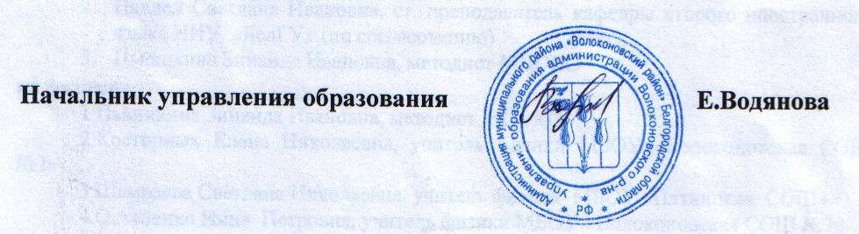
3. Контроль за исполнением данного приказа возложить на директора МЦОКО Н.А. Карагодину.

Приложение №1
к приказу управления образования от 18.04.2018 г № 549
« О проведении районного конкурса детского творчества
«Иллюстрируем произведения белгородских писателей »

ПОЛОЖЕНИЕ
О ПОРЯДКЕ ПРОВЕДЕНИЯ РАЙОННОГО КОНКУРСА
ХУДОЖЕСТВЕННОГО ТВОРЧЕСТВА
«ИЛЛЮСТРИРУЕМ ПРОИЗВЕДЕНИЯ БЕЛГОРОДСКИХ ПИСАТЕЛЕЙ»

- Общие положения

1.1. Настоящее положение о проведении районного конкурса детского творчества «Иллюстрируем произведения белгородских писателей »для учащихся общеобразовательных организаций (далее - Положение) определяет цели и задачи районного конкурса.
1.2. Конкурс художественного творчества по теме: «Иллюстрируем произведения белгородских писателей» проводится среди учащихся 5-8; 9-11 классов общеобразовательных учреждений муниципального района «Волоконовский район».
1.3. Настоящее положение определяет порядок проведения Конкурса, требования к участникам и предоставляемым материалам, порядок подведения итогов.

II. ОРГАНИЗАТОРЫ КОНКУРСА
2.1. Управление образования администрации муниципального района «Волоконовский район»
III. ЦЕЛИ И ЗАДАЧИ КОНКУРСА
3.1. Основными целями Конкурса являются:
- воспитание у детей и молодежи чувства любви к отечественной литературе;
- популяризация творчества писателей Белгородчины;
- формирование и развитие навыка внимательного, вдумчивого чтения литературных произведений;
- формирование и развитие навыка самостоятельной интерпретации литературного произведения;
- выявление творческого потенциала у детей и молодежи;
- повышение социальной значимости учреждений культуры в системе дополнительного образования;
привлечение меценатов для поддержки творческого развития детей и молодежи.
IV. УЧАСТНИКИ КОНКУРСА
4.1. Участники конкурса - учащиеся 5-8; 9-11 классов образовательных учреждений района.

ОРГАНИЗАЦИЯ И УСЛОВИЯ ПРОВЕДЕНИЯ КОНКУРСА

5.1. Конкурс проводится с 23 апреля по 19 мая 2018 года.
  - Требования к оформлению работы:
-работа должна быть выполнена на листе бумаги или картона формата А-3;
-работа должна сопровождаться информационной этикеткой на оборотной
стороне работы (размещение этикетки важно);
- в этикетке необходимо указать фамилию, имя, возраст автора работы и название иллюстрируемого произведения, образовательное учреждение, Ф.И.О. руководителя полностью. Лучшие работы (не более 3-х от школы) направляются в управление образования
до 23 мая 2018 г. Т.Н. Рябенко.
5.3. Критерии оценивания работ:
-степень понимания идеи художественного произведения;
-оригинальность воплощения идеи художественного произведения;
-выразительность композиционного решения работы;
-уровень мастерства технического исполнения.

5.4. Предоставленные работы не редактируются и не возвращаются.

VI. ЖЮРИ КОНКУРСА

6.1. Для проведения Конкурса и подведения его итогов создается жюри Конкурса в составе работников управления образования и педагогов общеобразовательных организаций.
6.2. Жюри Конкурса осуществляет:
- прием и рассмотрение материалов, представленных на конкурс;
- подведение итогов конкурса, определение победителей и лучших работ.
VII. НАГРАЖДЕНИЕ
Победители Конкурса награждаются грамотами управления образования.
Приложение №1
к приказу управления образования от 18.04.2018 г № 549
« О проведении районного конкурса детского творчества
«Иллюстрируем произведения белгородских писателей »

Состав оргкомитета Конкурса с правами жюри
№ | Ф.И.О. | Должность
1. | Карагодина Н.А. | директор МЦОКО управления образования
2. | Давыденко Л.А. | методист МЦОКО
3. | Голочалова Л.В. | методист МЦОКО
4. | Рябенко Т.Н. | методист МЦОКО
5. | Сорокина Т.В. | учитель ИЗО МБОУ «Волоконовская СОШ №1»
6. | Корнева Н.В. | учитель ИЗО МБОУ «Пятницкая СОШ»
7. | Гончарова М.И. | учитель ИЗО МБОУ «Волоконовская СОШ №2»
8. | Озерова И.Н. | педагог дополнительного образования МБУ ДО ЦДТ «Ассоль»
9. | Редина А.А. | художник МБУ ДО ЦДТ «Ассоль»

